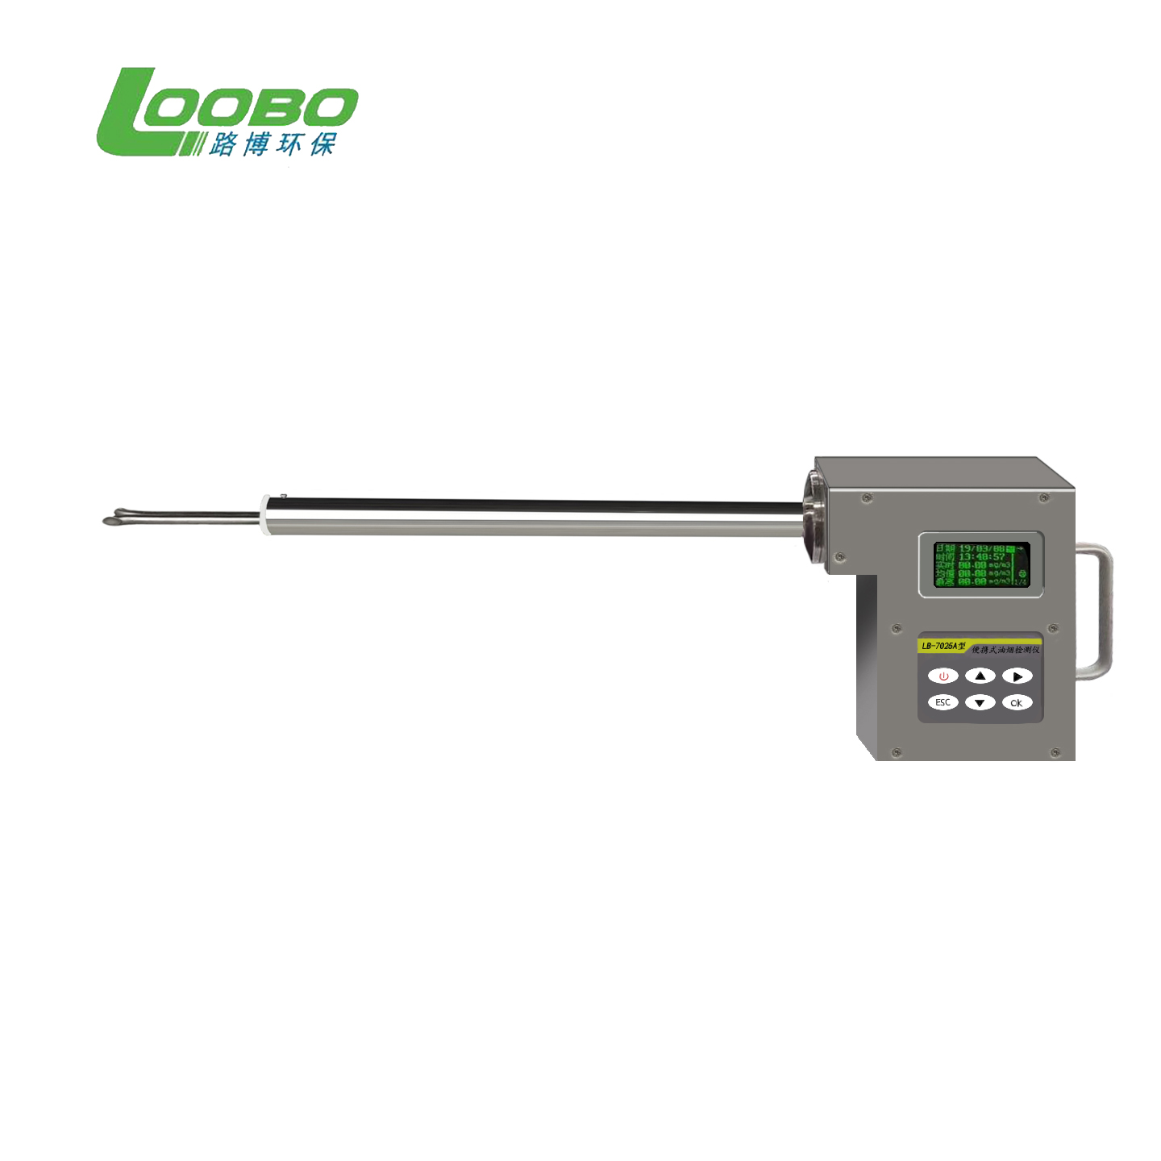

LB-7025A便携式油烟检测仪

便携式油烟检测仪，体积小,重量轻，适合现场油烟浓度检测。适用于环境监测、饮食业单位油烟排查、监测各种非食用油烟（如沥青烟、松香烟等）及其他有毒烟雾。

主要特点：

1. 测试数据实时显示,适合现场使用；
2. 测试精度高，稳定性好，重复性好；
3. 测试数据可以现场打印；
4. 可同时测量油烟排放的动压、静压、温度等，一机多用，可检测非食用油烟 （如：沥青烟、松香烟等）；
5. 自动测量并跟踪气体流速，计算油烟排放量；
6. 体积小，重量轻，便于携带。

执行标准 ：

GB18483-2001 《饮食业油烟排放标准》

技术参数 ：

主要参数 | 参 数 范 围 | 分 辨 率 | 准 确 度
油烟流量 | （0～30）mg/m3 | 0.1 mg/m3 | 优于±5.0%
采样流量 | （0.1～2.0）L/min | 0.001 L/min | 优于±2.0%
烟气流速 | (0-30)m/s | 0.1m/s | 优于±5.0%
烟气动压 | (0～2000)Pa | 1 Pa | 优于±2.0%
烟气静压 | (-30～+30)kPa | 0.01kPa | 优于±4.0%
烟气温度 | (-40-125)℃ | ±1.0℃ | 优于±3.0℃
烟气湿度 | （0-50）% | 1% | 优于±1.5%
流量计前压力 | (-30～0)kPa | 0.01kPa | 优于±2%
量计前温度流 | (-30～99)℃ | 1.0℃ | 优于±2.0℃
数据存储 | 10000组
主机外型尺寸 | (长951×宽221×高105)mm
整机重量 | 约2kg
工作电源 | AC220V±10%, 50Hz
功 耗 | ＜12W

